**PRACTIQUEMOS Y ANALICEMOS HTML Y CSS**

El siguiente taller consta de 3 partes, debes realizar cada una de ellas e ir redactando el informe de css y si existe alguna etiqueta desconocida de HTML, explícala.

Crea una carpeta llamada Aprendiendo_Html_CSS, y esta será nuestra carpeta principal.

**Parte I:**

Dentro de la carpeta principal, crea una carpeta llamada Parte I y dentro crea 3 carpetas: animación, botonera, menús. Dentro de la carpeta Menús, crea dos carpetas: menú acordeón y menú desplegable.

* **Animemos un fondo**

La carpeta principal para esta parte será, la carpeta que creaste llamada animación. Dentro de esta crea la carpeta css, img y el archivo index.html

Nota: Debes ir viendo como se visualiza la pagina para que vayas tomando apunte en tu informe.

El index.html debe quedar de la siguiente manera:

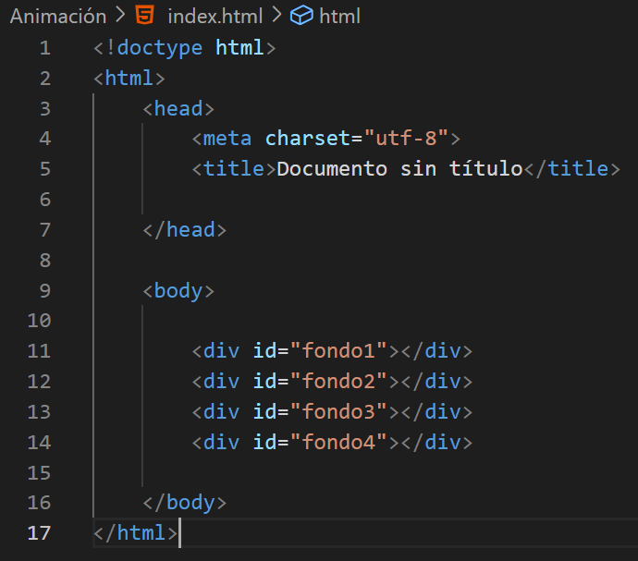

Crea el archivo para darle estilos a la página y guárdalo en la carpeta que corresponde.

El archivo de estilos, debe quedar de la siguiente manera:

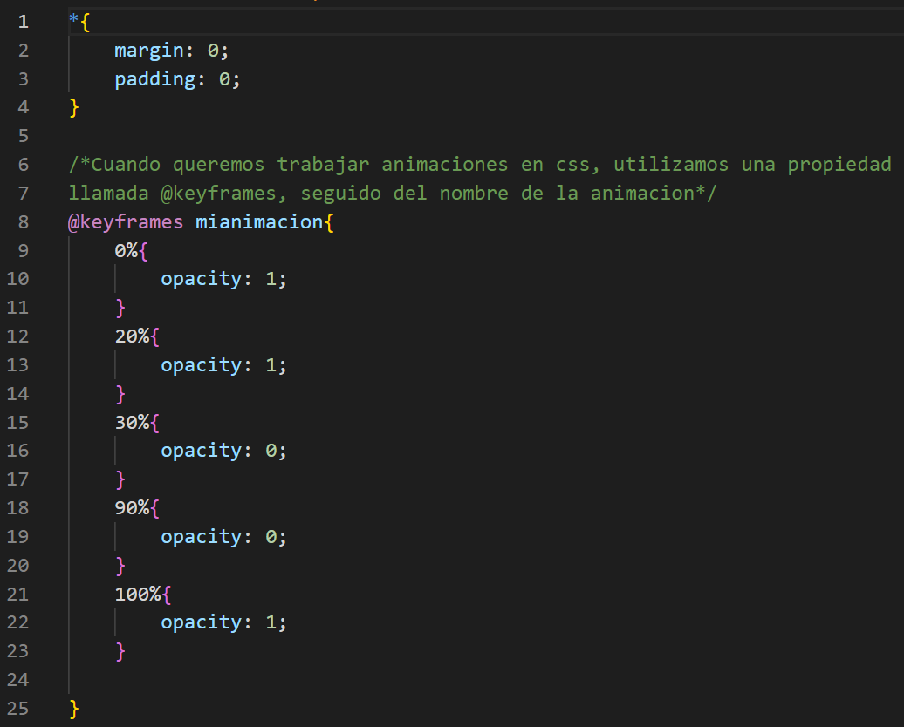

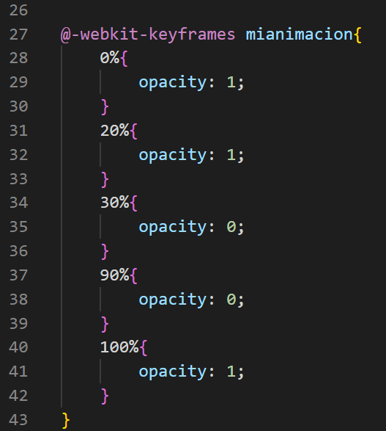

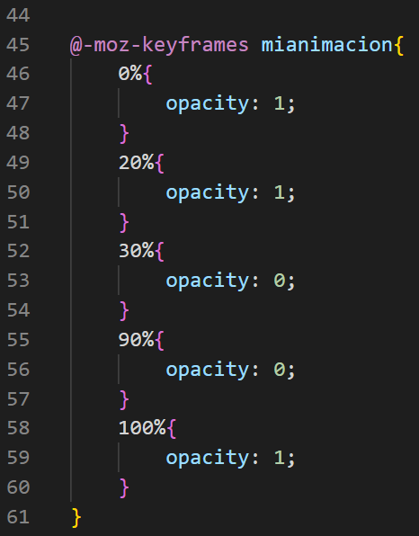

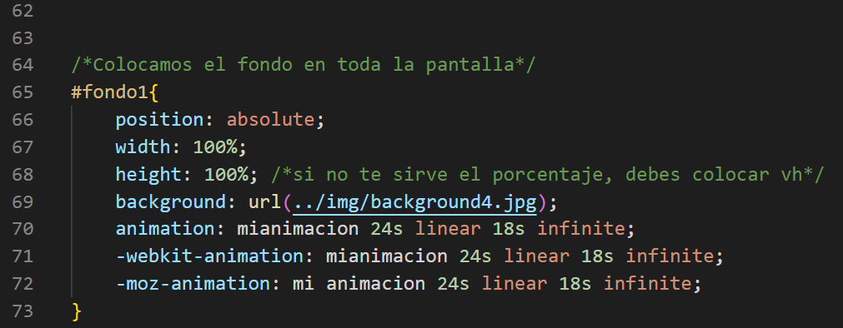

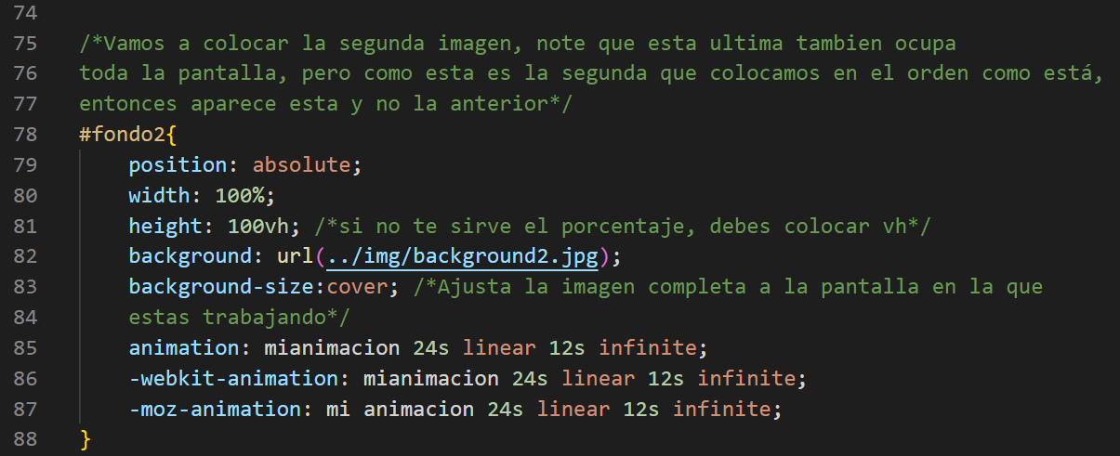

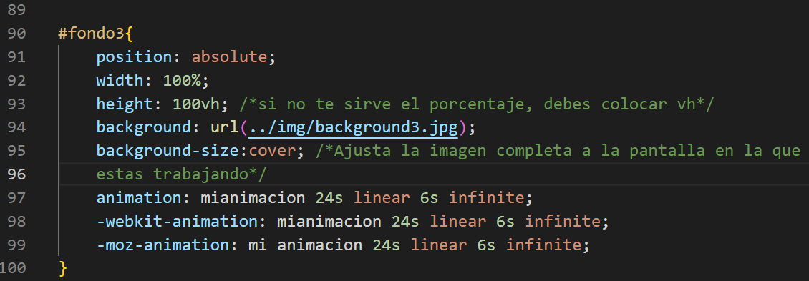

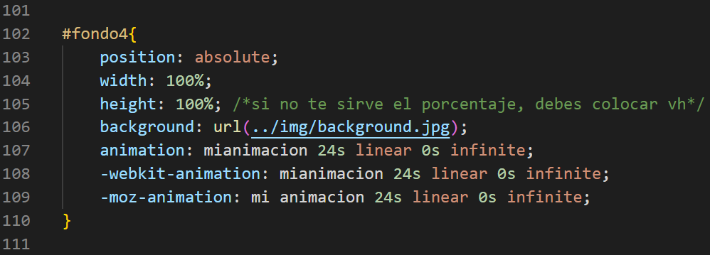

¿Qué falta en el archivo HTML para poder ver la animación?

* **Botonera**

La carpeta principal para esta parte será, la carpeta que creaste llamada botonera. Dentro de esta crea la carpeta css, img y el archivo index.html

**Nota:** Debes ir viendo cómo se visualiza la página para que vayas tomando apunte en tu informe.

El index.html debe quedar de la siguiente manera:

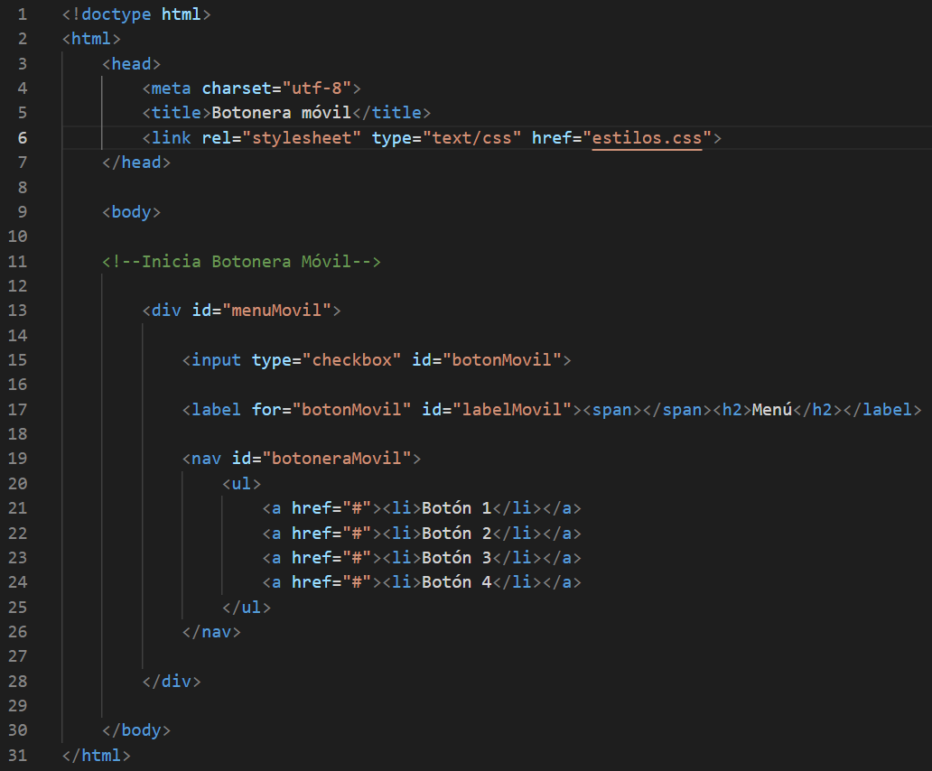

Crea el archivo de estilos y guárdalo en la carpeta correspondiente. En el archivo debe ir el siguiente código:

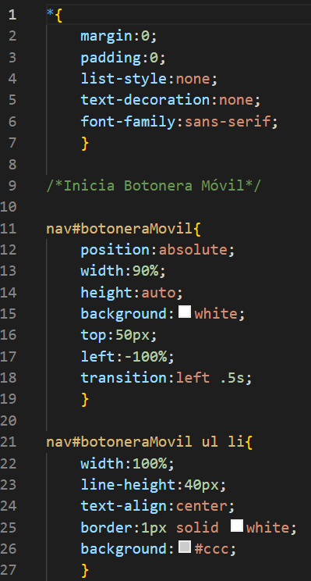

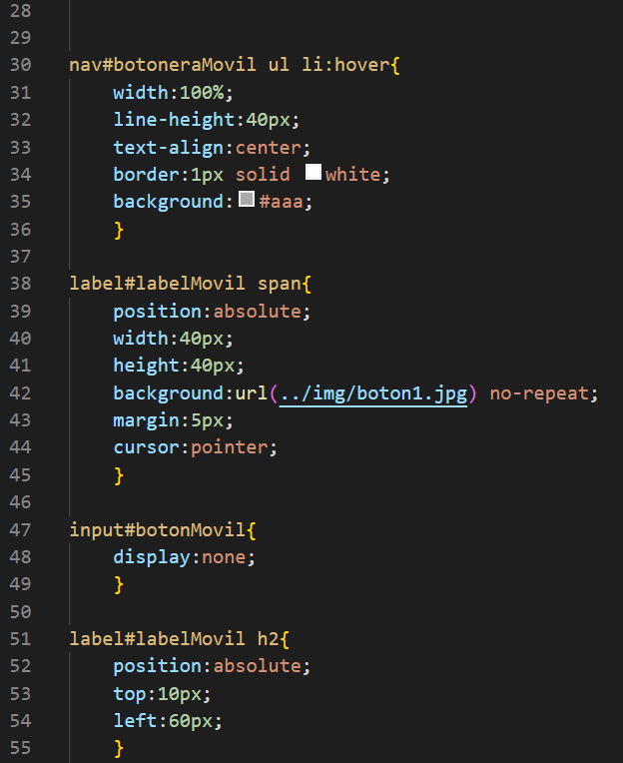

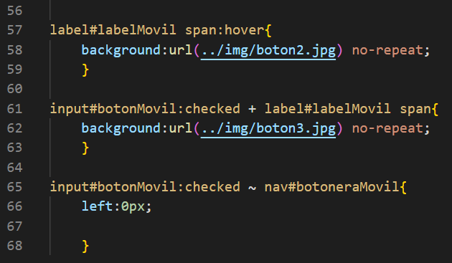

¿Qué error tiene el HTML y como lo corregiste? Explica.

* **Menús**
* **Menú desplegable**

Dentro de la carpeta menú desplegable debes crear la carpeta css y el archivo index.html.

El archivo index.html queda de la siguiente manera:

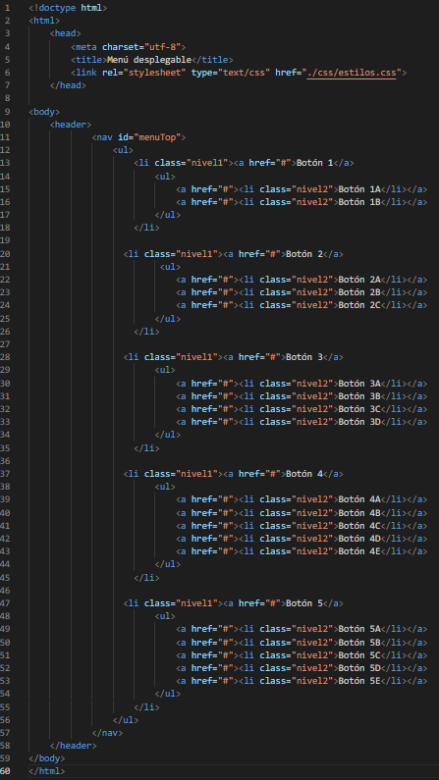

Ya sabes que debes crear el archivo para dar estilos. Ese archivo tiene el siguiente código:

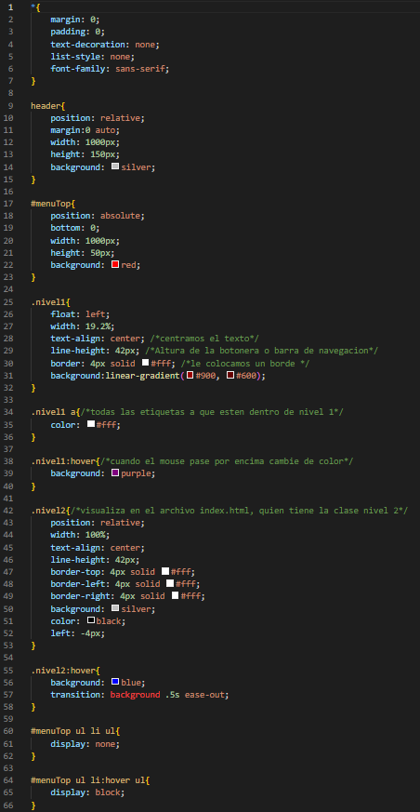

* **Menú acordeón**

Dentro de esta carpeta, creas las carpetas css, img y el archivo index.html

El archivo index.html queda así:

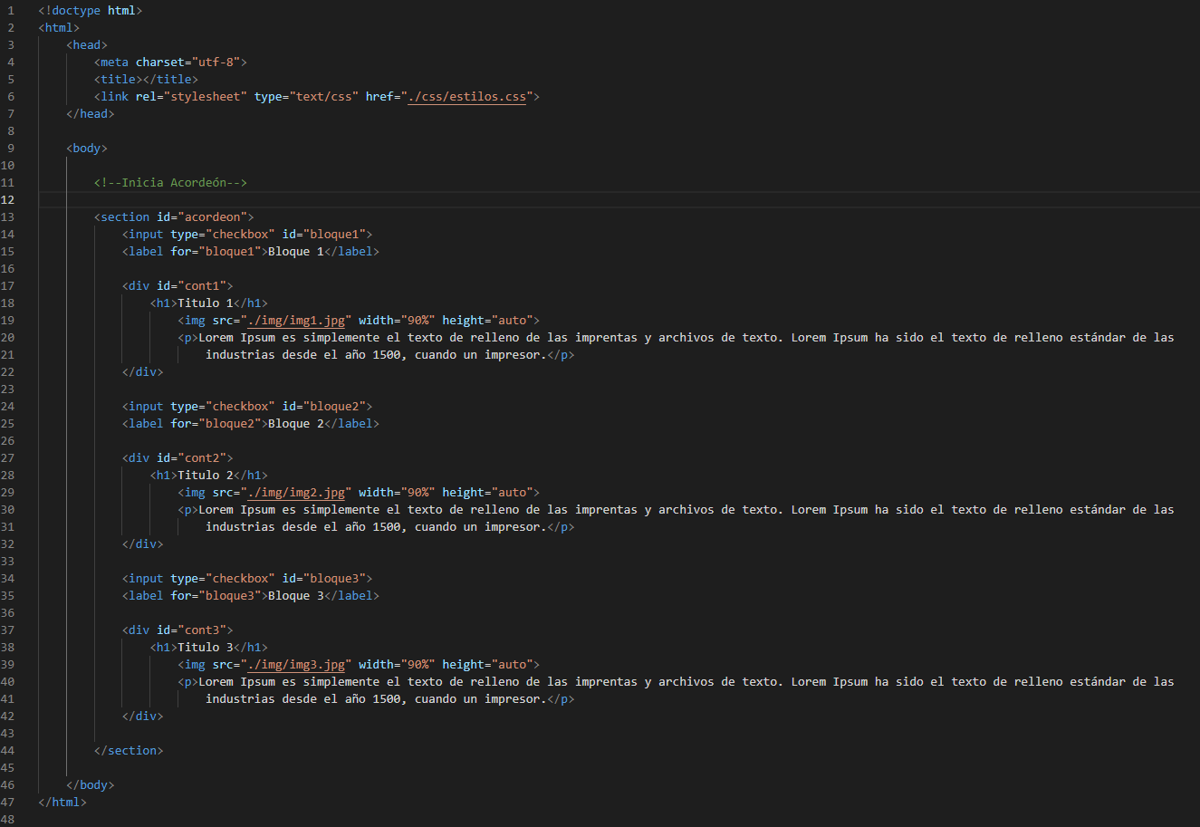

Los estilos quedan de la siguiente manera:

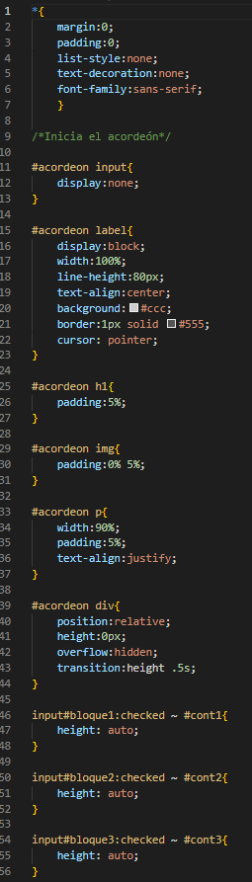

**Parte II**

Dentro de la carpeta principal, crea una carpeta llamada Parte II y dentro crea 2 carpetas: galería y slide.

* **Galería**

Crea las carpetas y archivos correspondientes.

Coloca el siguiente código en el archivo que corresponde:

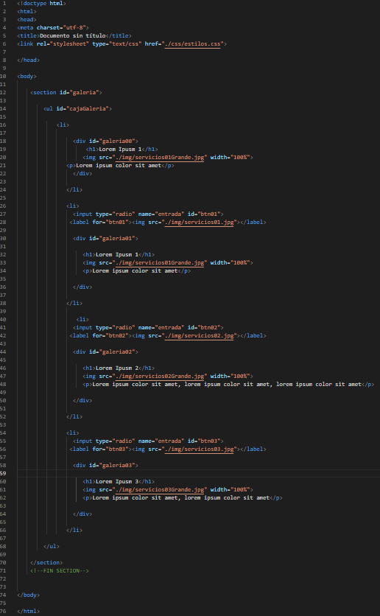

**Copia el siguiente código en el archivo que corresponda**

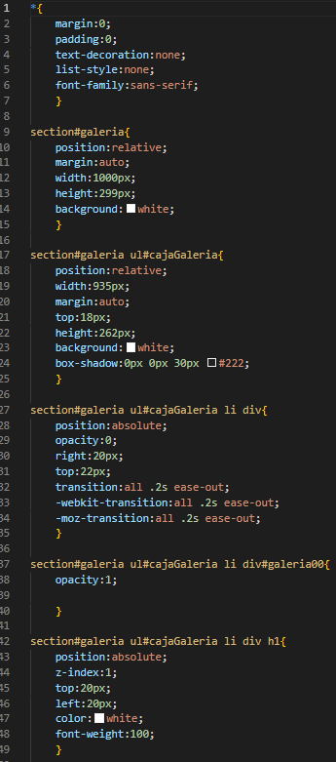

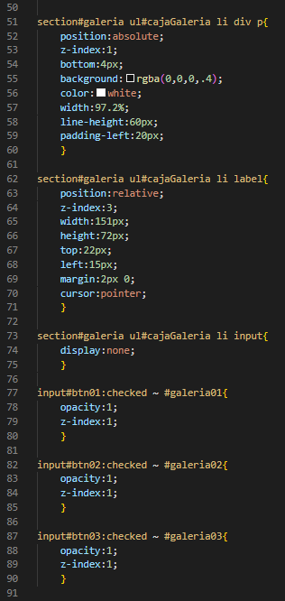

* **Slide**

En esta carpeta crea las carpetas y archivos que correspondan.

Copia el siguiente código:

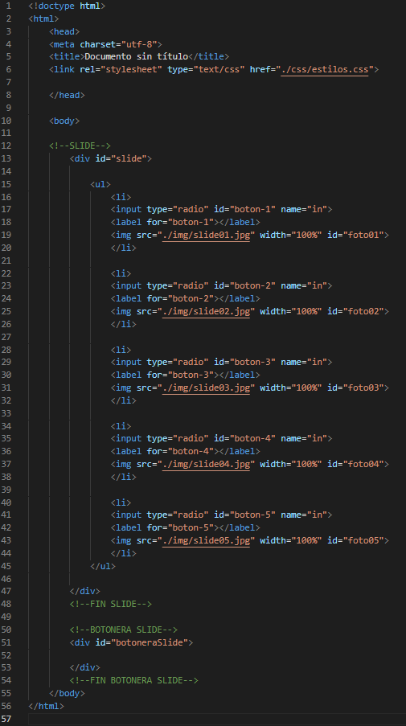

Copia el siguiente código donde corresponda:

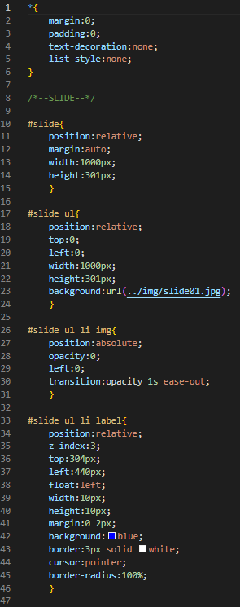

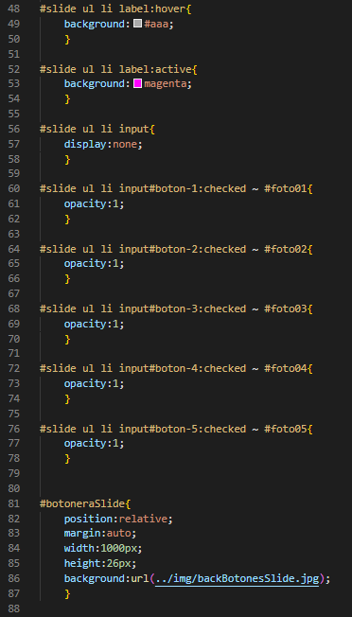

Parte III

Une el proyecto, el único cambio que debes realizar es en la navegación: la pagina debe quedar asi:

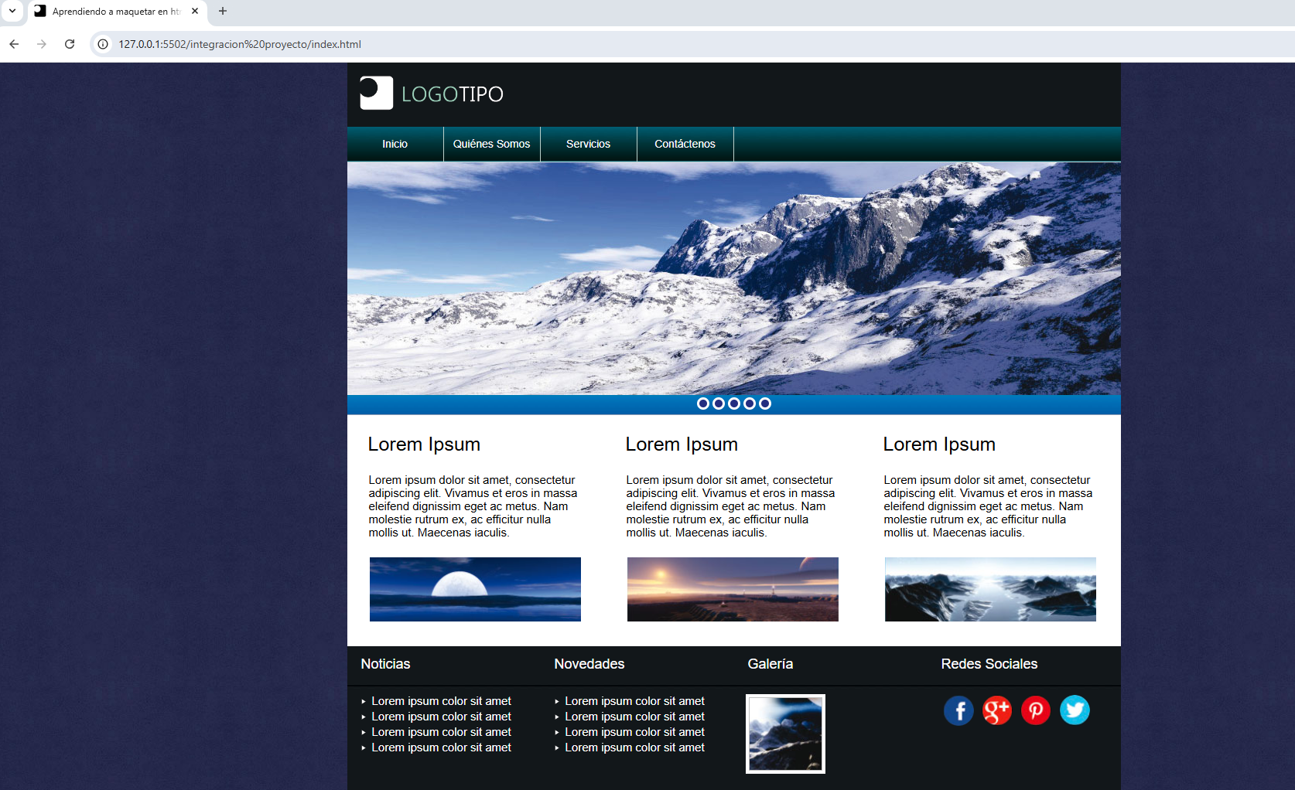

Quienes somos:

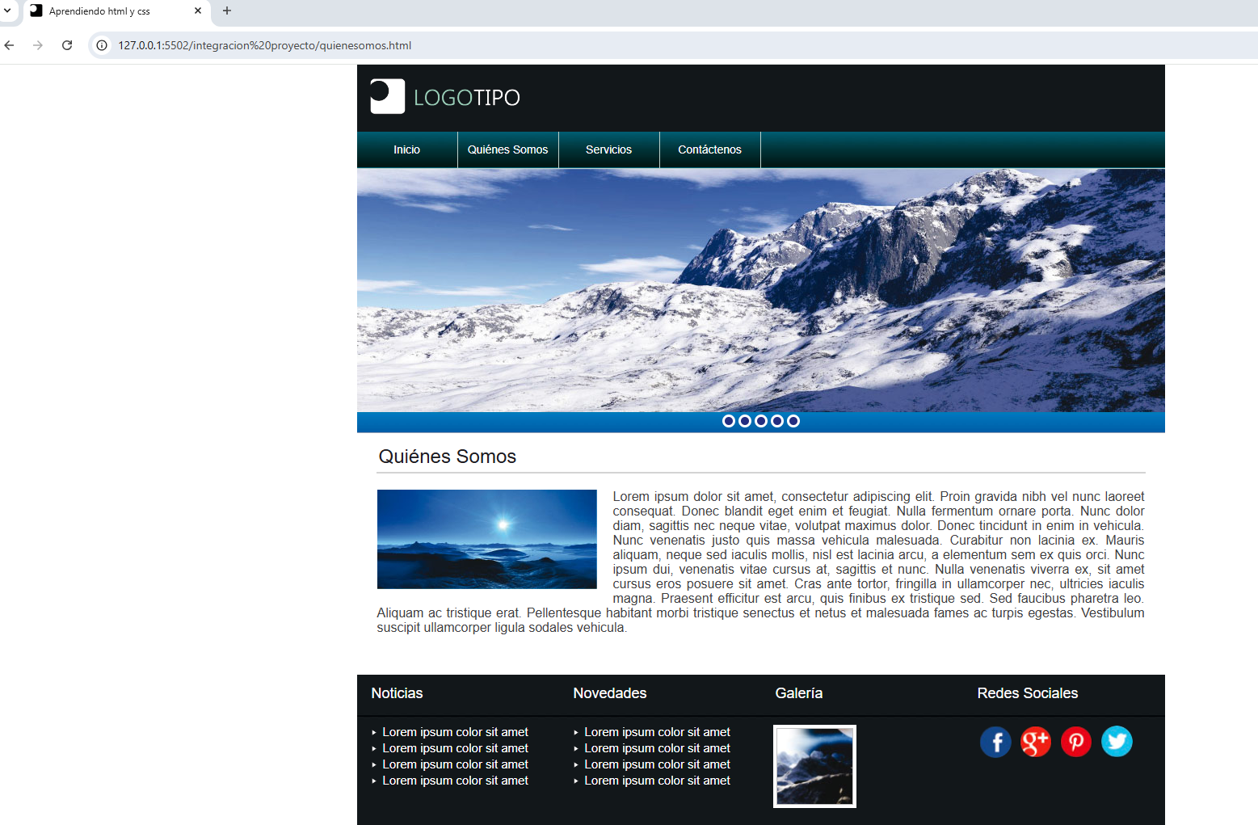

Servicios:

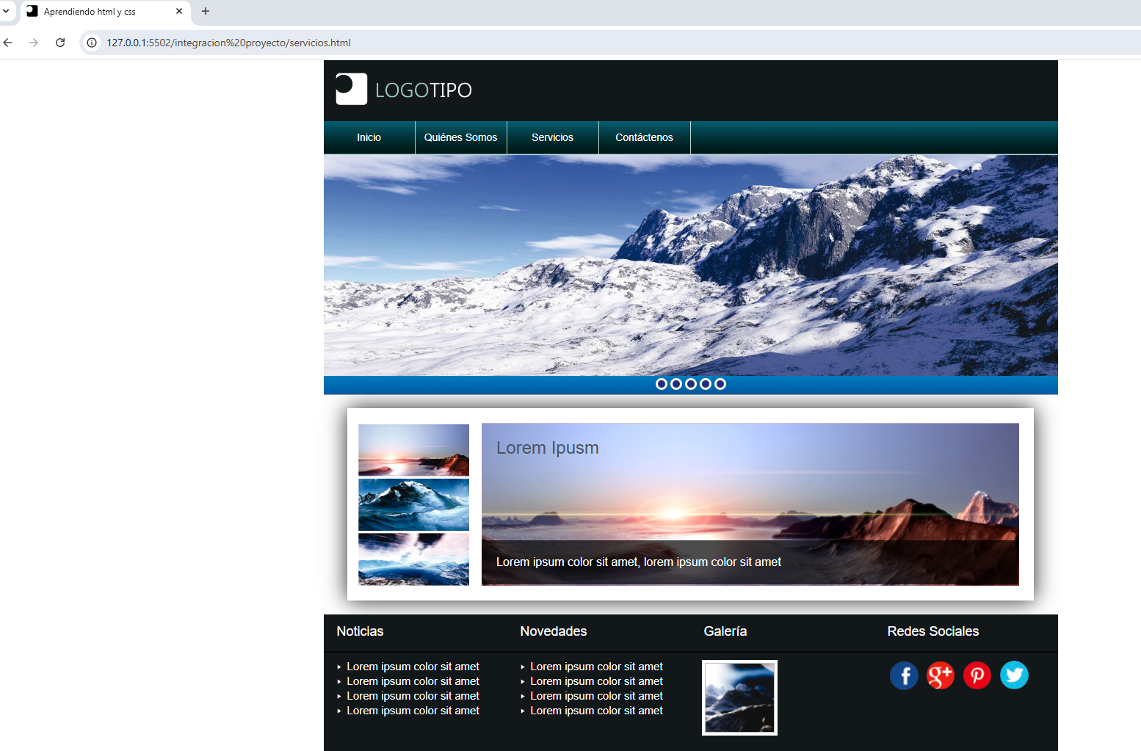

Contáctenos:

